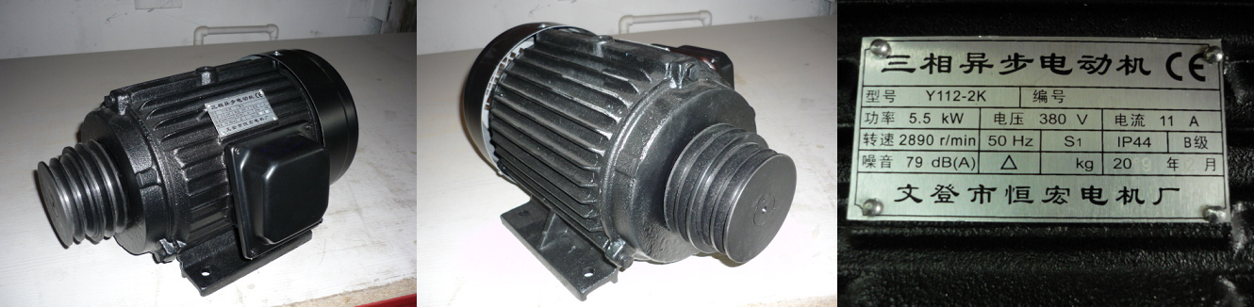

Код из 1С | Артикул | Наименование/ Бренд/  Поставщик | Габариты  Д*Ш*В,  мм | Масса,  гр | Материал | Место установки/Назначение
F0032437 | нет | Двигатель основной пилы Y112-2K 5,5kW 2890 об/мин. | Dвала=28 крепеж. отв. (LxW) 140x190  на лапах,  в комплекте со шкивом  2890 об/мин.  5,5кВт |  | Металл | Форматно-раскроечные станки/основной пильный узел
 |  | SHEN YANG LEAD

